当クリニックでの胃内視鏡検査（胃カメラ）について
少しでも楽に検査を受けていただくために

① ｢口から眠って胃カメラ｣
喉の麻酔及び鎮静剤の投与をおこない、お口から内視鏡を挿入します。
軽く眠っている間に検査が終わってしまいます。検査を受けたことを覚えていない方がほとんどです。終了後は1-2時間ほど休んで帰宅していただきます。お車を運転しての来院はできません。公共の交通機関をご利用下さい。

② ｢鼻から胃カメラ｣
鼻の中を麻酔して、細径内視鏡を鼻から挿入します（経鼻内視鏡）。
意識がある状態での検査です。終了後はすぐに帰宅可能です。お車での来院も
大丈夫です。
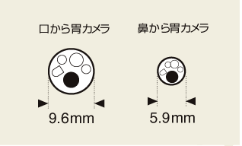

検査前の注射はいたしません
一般的には胃カメラの前に胃の動きを押さえるためのお薬（ブスコパン、グルカゴンなど）を肩に注射していますが、当院では開院以来これをおこなっておりません。その代わりに、｢ミンクリア｣という液体の薬を内視鏡を通して胃の中に散布しています。検査前に注射をしなくても良いというのも安心していただけるのではないでしょうか？

